

ESCUELA SUPERIOR POLITÉCNICA DEL LITORAL
Instituto de Ciencias Matemáticas
Ingeniería en Auditoría y Control de Gestión
SISTEMAS ADMINISTRATIVOS FINANCIEROS
Examen de la Primera Evaluación
III Término – 04/Abril/2008

Nombre: ___________________________ Paralelo: ___

Examen:
Lecciones:
Deberes:

TEMA No. 1 (30 puntos, 5 puntos cada literal)

- Mencione las principales diferencias entre las categorías de comercio electrónico: B2C y C2C.
- Menciones las fases del ciclo de vida de los sistemas, seleccione una y explique brevemente.
- Realice un cuadro comparativo entre las alternativas de conversiones en el proceso de conversión de sistemas.
- Explique los retos de infraestructura e infocultura que enfrentan las empresas digitales.
- Explique detalladamente la integración entre los sistemas TPS con los MIS y DSS.
- Defina que es un sistema de información, y mencione 3 motivos por su aplicación en las empresas.

TEMA No. 2 (16 puntos, 8 puntos cada literal)

Para cada uno de los siguientes escenarios determinar el tipo de sistema se implementaría, con la respectiva justificación operacional de la aplicación de estos, los elementos que se requieren tanto tecnológicos como operativos y las ventajas que generarían.

Caso A
Tipo de Empresa: Institución de salud.
Objetivo: Investigar sobre patologías de sus pacientes.

Caso B
Tipo de Empresa: Manofactura
Objetivo: Optimización de procesos de compras.

TEMA No. 3 (54 puntos)

Dado el siguiente formulario, el cual permite registrar información en la base de datos de producción:
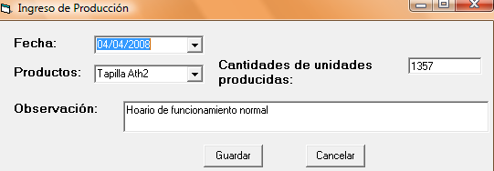

Realice:
- Cargar el combo productos con los nombres de los respectivos productos.(6 puntos)
- Programe el botón guardar, el cual toma la información de los objetos del formulario y la almacena en la tabla producción en los campos (fecha, productos, unidades y observación). Considere preguntar previamente si se está seguro guardar.(8 puntos)
Dado el siguiente formulario donde se evaluar la productividad de los productos:

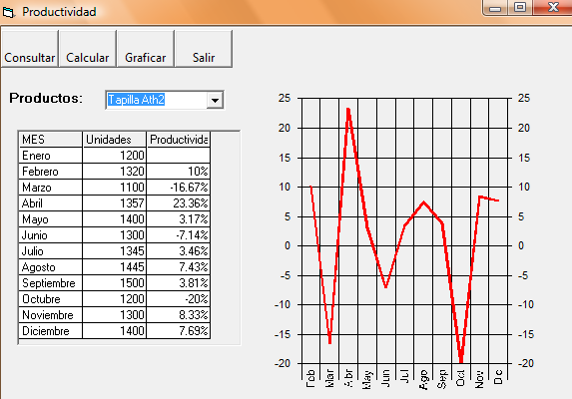

En SQL:
(6 puntos) Escriba un stored procedure que reciba el nombre del producto y determine las unidades producidas (suma) en cada mes. (Agrupar por mes)

En Visual Basic:
Realice la programación de los botones del ToolBar:

- (6 puntos)Consultar: De acuerdo al producto seleccionado cargue los datos de Mes y unidades en la matriz. Considere llamar al procedure anterior.
- (14 puntos)Calcular: Determine la productividad de cada mes considerando la formula:
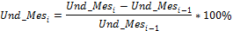
Nota: Hay que recorrer el FlexGrid y determinar la respectiva productividad.
- (10 puntos)Graficar: Grafique los datos de productividad que se encuentran en la matriz.(A partir del segundo mes)

